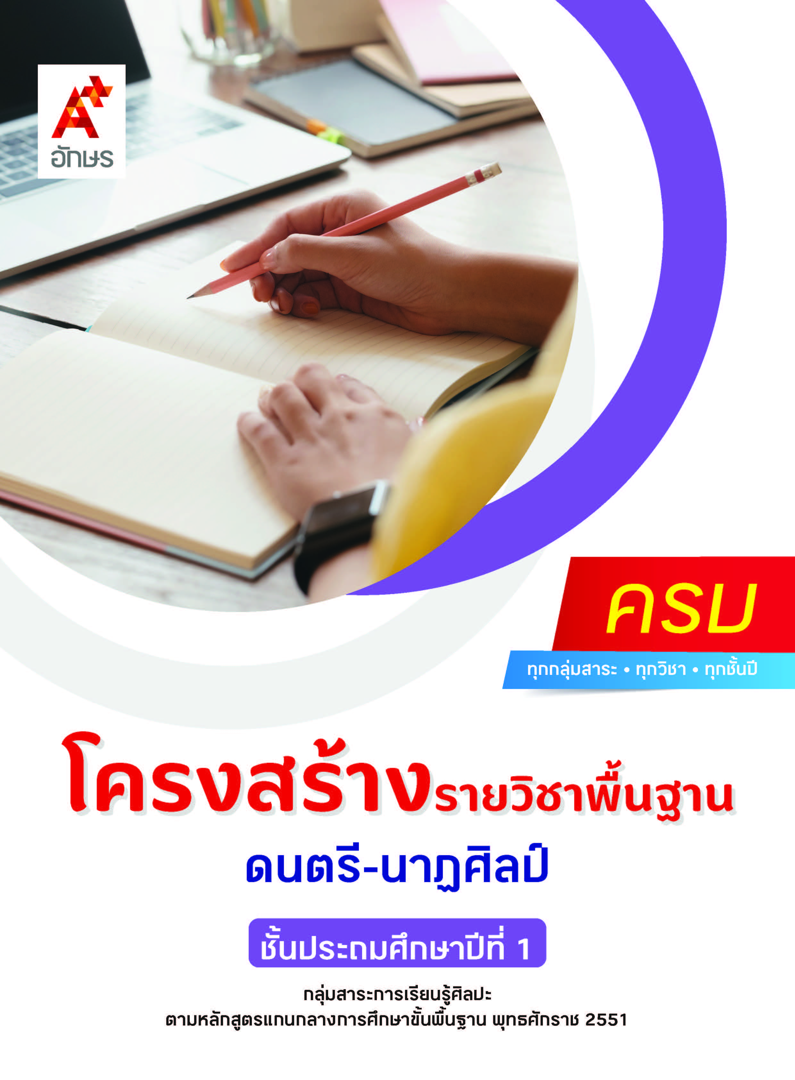

**คำอธิบายรายวิชา**

**ดนตรี-นาฏศิลป์**

**รายวิชาพื้นฐาน กลุ่มสาระการเรียนรู้ศิลปะ**

**ชั้นประถมศึกษาปีที่ 1 เวลา 50 ชั่วโมง/ปี**

ศึกษาและอธิบายเกี่ยวกับสิ่งต่าง ๆ ที่ก่อกำเนิดเสียงที่แตกต่างกัน ลักษณะของเสียงดัง-เบา อัตราความเร็วของจังหวะ Tempo การอ่านบทกลอนและร้องเพลงประกอบจังหวะ การมีส่วนร่วมในกิจกรรมดนตรีอย่างสนุกสนานและสร้างสรรค์ ความเกี่ยวข้องของเพลงที่ใช้ในชีวิตประจำวัน ที่มาของบทเพลงในท้องถิ่น ความน่าสนใจของบทเพลงในท้องถิ่น การเคลื่อนไหวลักษณะต่าง ๆ การใช้ภาษาท่าและการประดิษฐ์ ท่าประกอบเพลง การแสดงประกอบเพลงที่เกี่ยวกับธรรมชาติสัตว์ การเป็นผู้ชมที่ดี การละเล่นของเด็กไทย และการแสดงนาฏศิลป์

โดยใช้ทักษะกระบวนการทางดนตรีและนาฏศิลป์ในการแสดงออกทางดนตรีและนาฏศิลป์อย่างสร้างสรรค์ การวิเคราะห์ วิพากษ์วิจารณ์คุณค่างานดนตรีและนาฏศิลป์

เพื่อให้เห็นคุณค่างานดนตรีและนาฏศิลป์ที่เป็นมรดกทางวัฒนธรรม ภูมิปัญญาท้องถิ่น ภูมิปัญญาไทย และสากล รวมถึงเข้าใจความสัมพันธ์ระหว่างดนตรี-นาฏศิลป์กับประวัติศาสตร์และวัฒนธรรม และการนำความรู้ไปประยุกต์ใช้ในชีวิตประจำวัน มีจริยธรรม คุณธรรม และค่านิยมที่เหมาะสม

**ตัวชี้วัด**

|  |  |  |
| --- | --- | --- |
| **มาตรฐาน** | **ตัวชี้วัดระหว่างทาง** | **ตัวชี้วัดปลายทาง** |
| **มฐ. ศ 2.1** | **ป.1/1, ป.1/3, ป.1/5** | **ป.1/2, ป.1/4** |
| **มฐ. ศ 2.2** | **ป.1/1, ป.1/2** | **-** |
| **มฐ. ศ 3.1** | **ป.1/1, ป.1/3** | **ป.1/2** |
| **มฐ. ศ 3.2** | **ป.1/2** | **ป.1/1** |
|  | **8 ตัวชี้วัด** | **4 ตัวชี้วัด** |

**รวม 12 ตัวชี้วัด**

**โครงสร้างรายวิชาพื้นฐาน ดนตรี-นาฏศิลป์ ป.1**

**เวลา 50 ชั่วโมง**

| **ชื่อหน่วย การเรียนรู้** | **มาตรฐาน การเรียนรู้/ตัวชี้วัด** | **สมรรถนะสำคัญ ของผู้เรียน** | **สาระสำคัญ** | **เวลา (ชั่วโมง)** |
| --- | --- | --- | --- | --- |
| **หน่วย**  **การเรียนรู้ที่ 1**  ดนตรีน่ารู้ | **ตัวชี้วัดระหว่างทาง**  **มฐ. ศ 2.1 ป.1/1**  รู้ว่าสิ่งต่าง ๆ สามารถก่อกำเนิดเสียง ที่แตกต่างกัน  **ตัวชี้วัดปลายทาง**  **มฐ. ศ 2.1 ป.1/2**  บอกลักษณะของเสียง ดัง-เบา และความช้า-เร็ว ของจังหวะ | **1) สมรรถนะที่ 1** ความสามารถในการสื่อสาร  **2) สมรรถนะที่ 4** ความสามารถในการใช้ทักษะชีวิต | แหล่งกำเนิดเสียง ประกอบด้วยเสียงจากธรรมชาติ เสียงที่เกิดขึ้นจากสิ่งประดิษฐ์ต่าง ๆ ที่มนุษย์สร้างขึ้น และเสียงที่เกิดจากการกระทำของมนุษย์  เสียงที่เกิดขึ้นจากแหล่งกำเนิดเสียงที่แตกต่างกัน จะทำให้เกิดความรู้สึกที่แตกต่างกันออกไป ซึ่งเสียงต่าง ๆ  มีคุณสมบัติและลักษณะหลายประการตามแหล่งกำเนิดเสียง เสียงจะดังหรือเบานั้นขึ้นอยู่กับขนาดของวัตถุและแรงกระทำของวัตถุ  ความช้า-เร็วของจังหวะเป็นองค์ประกอบของเพลงอย่างหนึ่ง ซึ่งสามารถสื่อถึงอารมณ์เพลงได้ | **8** |
| **หน่วย**  **การเรียนรู้ที่ 2**  สนุกกับกิจกรรมดนตรี | **ตัวชี้วัดระหว่างทาง**  **มฐ. ศ 2.1 ป.1/3**  ท่องบทกลอน ร้องเพลงง่าย ๆ  **ตัวชี้วัดปลายทาง**  **มฐ. ศ 2.1 ป.1/4**  มีส่วนร่วมในกิจกรรมดนตรี อย่างสนุกสนาน | **1) สมรรถนะที่ 1** ความสามารถในการสื่อสาร  **2)** **สมรรถนะที่ 2**ความสามารถในการคิด  **3) สมรรถนะที่ 4** ความสามารถในการใช้ทักษะชีวิต | การฝึกอ่านบทกลอน หรือเนื้อเพลงที่ถูกต้องจะช่วยให้เรียนรู้เรื่องจังหวะ ซึ่งเป็นพื้นฐานที่สำคัญในการขับร้องเพลง และการขับร้องเพลงที่ดีควรฝึกฟังเพลงก่อน เพราะจะทำให้รู้จังหวะและทำนองเพลง รวมถึงสำเนียงในการขับร้อง การร้องเพลงไทยและเพลงไทยสากล ผู้ขับร้องจะต้องเรียนรู้หลักการร้องและเคาะจังหวะที่ถูกต้อง จึงจะสามารถขับร้องเพลงได้อย่างไพเราะ  การเคลื่อนไหวจังหวะประกอบเพลง เช่น จังหวะเพลงมาร์ช จังหวะเพลงกราว จังหวะอินเดียนแดง เป็นการปฏิบัติกิจกรรมทางดนตรีที่ทำให้เกิดความสนุกสนาน เพลิดเพลิน และมีความสุข | **12** |
| **หน่วย**  **การเรียนรู้ที่ 3**  ดนตรีกับชีวิต | **ตัวชี้วัดระหว่างทาง**  **มฐ. ศ 2.1 ป.1/5**  บอกความเกี่ยวข้องของเพลงที่ใช้ในชีวิตประจำวัน  **มฐ. ศ 2.2 ป.1/1**  เล่าถึงเพลงในท้องถิ่น  **มฐ. ศ 2.2 ป.1/2**  ระบุสิ่งที่ชื่นชอบในดนตรีท้องถิ่น  **ตัวชี้วัดปลายทาง**  - | **1) สมรรถนะที่ 1** ความสามารถในการสื่อสาร  **2)** **สมรรถนะที่ 2**ความสามารถในการคิด  **3) สมรรถนะที่ 4** ความสามารถในการใช้ทักษะชีวิต | บทเพลงมีส่วนเกี่ยวข้องกับชีวิตประจำวันของคนเรา บางเพลงมีคุณค่าทางวัฒนธรรม ควรค่าแก่การอนุรักษ์ไว้ ซึ่งบทเพลงที่ควรศึกษา ได้แก่ เพลงกล่อมเด็กภาคต่าง ๆ  ซึ่งเป็นวัฒนธรรมอย่างหนึ่งที่สะท้อนให้ผู้คนเห็นถึงความเชื่อ ค่านิยม ขนบธรรมเนียม ประเพณีของคนในท้องถิ่น บทเพลงที่ใช้ประกอบการละเล่น ทำให้เกิดความสนุกสนาน เพลิดเพลิน และเป็นการฝึกการใช้ภาษาของเด็กให้ดีขึ้น เพลงชาติไทย และเพลงสรรเสริญพระบารมี มีความสำคัญต่อชาวไทย ดังนั้นเราควรฝึกร้องเพลงให้ได้ เพื่อแสดงความเคารพต่อชาติและพระมหากษัตริย์ รวมถึงเพลงพื้นเมืองซึ่งเป็นเพลงที่คนในท้องถิ่นสร้างสรรค์ขึ้นมา มีเอกลักษณ์ที่แตกต่างกันไปตามท้องถิ่น มีคุณค่าทางวัฒนธรรมที่ควรค่าแก่การอนุรักษ์ไว้ | **10** |
| **หน่วย**  **การเรียนรู้ที่ 4**  นาฏศิลป์พื้นฐาน | **ตัวชี้วัดระหว่างทาง**  **มฐ. ศ 3.1 ป.1/1** เลียนแบบการเคลื่อนไหว  **ตัวชี้วัดปลายทาง**  **มฐ. ศ 3.1 ป.1/2** แสดงท่าทางง่าย ๆ เพื่อสื่อความหมายแทนคำพูด | **1) สมรรถนะที่ 1**ความสามารถในการสื่อสาร  **2) สมรรถนะที่ 2**ความสามารถในการคิด  **3) สมรรถนะที่ 4** ความสามารถในการใช้ทักษะชีวิต | สิ่งต่าง ๆ รอบตัวทั้ง สิ่งที่มีชีวิตและสิ่งที่ไม่มีชีวิต บางสิ่งเคลื่อนไหวได้ หากเรา สังเกตอย่างตั้งใจจะเห็นว่าสิ่งเหล่านั้นหลายอย่างมีการเคลื่อนไหวที่แตกต่างกัน และการเคลื่อนไหวก็จะมีลักษณะเฉพาะตัว มีความงดงามที่ก่อให้เกิดความรู้สึกชื่นชมและประทับใจ ซึ่งเราสามารถเลียนแบบการเคลื่อนไหวของสิ่งเหล่านั้น เพื่อนำ มาใช้สื่อความหมายให้ผู้อื่นรับรู้ได้หรือที่เรียกว่า “การแสดงบทบาทสมมติ” โดยใช้ท่าทางการเคลื่อนไหวอย่างง่าย ๆ หรือใช้ท่าทางที่สวยงามแบบนาฏศิลป์ไทยที่เรียกว่า “ภาษาท่า” เพื่อแสดงท่าทางการเคลื่อนไหวในลักษณะต่าง ๆ นอกจากนี้ ยังสามารถนำท่าทางการเคลื่อนไหวที่เลียนแบบมาใช้ประกอบกิจกรรมต่างๆ ตามความสนใจได้ เช่น เคลื่อนไหวประกอบเพลง | **15** |
| **หน่วย**  **การเรียนรู้ที่ 5**  กิจกรรมนาฏศิลป์ | **ตัวชี้วัดระหว่างทาง**  **มฐ. ศ 3.1 ป.1/3** บอกสิ่งที่ตนเองชอบจากการดูหรือร่วมการแสดง  **ตัวชี้วัดปลายทาง**  **มฐ. ศ 3.2 ป.1/1** ระบุและเล่นการละเล่นของเด็กไทย **มฐ. ศ 3.2 ป.1/2** บอกสิ่งที่ตนเองชอบ ในการแสดงนาฏศิลป์ | **1) สมรรถนะที่ 1**ความสามารถในการสื่อสาร  **2) สมรรถนะที่ 4**ความสามารถในการใช้ทักษะชีวิต | กิจกรรมที่สร้างความสนุกสนาน เพลิดเพลินนั้นมีอยู่ด้วยกันหลายกิจกรรม บางกิจกรรมสะท้อนให้เห็นถึงศิลปวัฒนธรรมที่ดีงามของชาติ เช่น การละเล่นของเด็กไทย การแสดงนาฏศิลป์ไทย การศึกษาและฝึกปฏิบัติกิจกรรมเหล่านี้จะช่วยปลูกฝังให้เกิดการอนุรักษ์ มองเห็นคุณค่า และความสำคัญ ตลอดจนสามารถต่อยอดไปถึงการรักษาและสืบทอดวัฒนธรรมอันดีงามของชาติต่อไปได้ | **5** |